Проект
Решения о предоставлении разрешения на условно разрешенный вид использования «Магазины»: в отношении земельного участка с кадастровым номером 38:06:100922:5606 площадью 912 кв.м., расположенного по адресу Российская Федерация, Иркутская область, Иркутский район, д. Куда, пер. Славный, 20

Учитывая заявление Стычиской И.И. о предоставлении разрешения на условно разрешенный вид использования «Магазины»: в отношении земельного участка с кадастровым номером 38:06:100922:5606 площадью 912 кв.м., расположенного по адресу Российская Федерация, Иркутская область, Иркутский район, д. Куда, пер. Славный, 20.
Схема расположения земельного участка, в отношении которого подготовлен проект решения о предоставлении разрешения на условно разрешенный вид использования

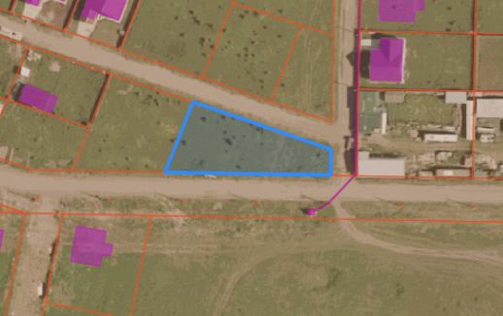
Пер. славный
Пер. Большой
:3695
:5621
:4035

